บทที่ 3
หน่วยควบคุมอิเล็กทรอนิกส์
(Electronic Control Unit : ECU)

3.1 ความหมายของหน่วยควบคุมอิเล็กทรอนิกส์ (Electronic Control Unit : ECU)
หน่วยควบคุมอิเล็กทรอนิกส์ (Electronic Control Unit : ECU) คือ อุปกรณ์ที่ทำหน้าที่ควบคุมระยะเวลาในการจ่ายน้ำมันเชื้อเพลิงของหัวฉีดให้ได้อัตราส่วนผสมของอากาศและน้ำมันเชื้อเพลิงที่เหมาะสมกับความต้องการของเครื่องยนต์ในสภาวะการทำงานต่างๆ
หน่วยควบคุมอิเล็กทรอนิกส์ จะรับสัญญาณความเร็วรอบเครื่องรอบเครื่องยนต์สัญญาณปริมาณอากาศหรือสัญญาณแรงดันอากาศในท่อร่วมไอดี สัญญาณอุณหภูมิน้ำหล่อเย็น และสัญญาณสภาวะการทำงานต่างๆ ของเครื่องยนต์จากตัว เซนเซอร์แล้วกำหนดระยะเวลาในการฉีดน้ำมันเชื้อเพลิงของหัวฉีดให้เหมาะสมกับสภาวะการทำงานของเครื่องยนต์ในขณะนั้น

3.2 ส่วนประกอบสำคัญของหน่วยควบคุมอิเล็กทรอนิกส์
3.2.1 CPU (Central Processor Unit)
คือ หน่วยประมวลผลที่ทำหน้าที่รับข้อมูลจาก sensor ที่ผ่านระบบ A/D แล้วนำมาคำนวณการฉีดน้ำมันและองศาการจุดระเบิดแล้วส่งต่อให้ระบบควบคุมฉีดและจุดระเบิดตามคำสั่งของ CPU โดย CPU ที่นำมาใช้ควบคุมการทำงานของกล่อง ECU สามารถแบ่งได้เป็น 2 ชนิดใหญ่ๆ คือ

1. ระบบประมวลผลเดี่ยว (Single Processor System)
คือ หน่วยประมวลผลที่ใช้ CPU เพียงตัวเดียวในการประมวลผลทั้งหมดไม่ว่าจะเป็นในส่วนของการจุดระเบิด หรือการฉีดน้ำมัน ดังนั้น CPU ที่ใช้จึงต้องมีขีดความสามารถสูง เช่น ECU ของ HONDA, NISSAN เป็นต้น

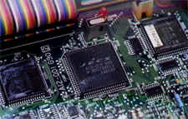
รูปที่ 3.1 ระบบ Single Processor ในกล่อง ECU ของ Nissan

2. ระบบประมวลผลหลายตัว (Multi Processor System)
คือ หน่วยประมวลผลที่ใช้ CPU ในการประมวลผลควบคุมระบบการทำงานอย่างละตัว ดังนั้นขีดความสามารถของ CPU จึงไม่จำเป็นต้องสูงมากนัก มักพบในระบบ ECU ของบริษัท Nippon Denso เช่น TOYOTA, MAZDA เป็นต้น
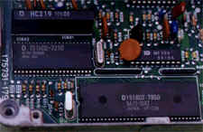
รูปที่ 3.2 ระบบ Multi Processor ในกล่อง ECU ของ NIPPON DENSO

3.2.2 ROM (Read Only Memory)
คืออุปกรณ์ที่ใช้ในการเก็บบันทึกโปรแกรมการทำงานของกล่อง ECU โดยข้อมูลที่บันทึก เช่น ข้อมูลการสั่งจ่ายน้ำมัน และข้อมูลการจุดระเบิด เป็นต้น ซึ่งตามระบบการผลิต ECU สามารถจำแนก ROM ออกเป็นสองประเภทคือ
1. Internal ROM
คือ รอม (ROM) ชนิดที่ตัวชิพของรอมฝังตัวอยู่ภายในชิพของ CPU โดยรอมชนิดนี้ไม่สามารถนำมาเปลี่ยนข้อมูลภายในได้หากต้องการก็ต้องเปลี่ยนใหม่ทั้ง CPU เลย หรือติดตั้ง Daughter Board เพื่อเปลี่ยนมาใช้ระบบ External ROM
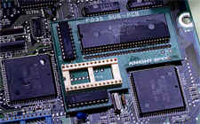
รูปที่ 3.3 กล่อง ECU RX7 ที่ติดตั้ง Daughter Board

2. External ROM
คือ รอมชนิดที่ชิพติดตั้งอย่ภายนอกชิพของ CPU โดยรอมชนิดนี้สามารถนำมา modifyได้ง่ายโดยการถอดเปลี่ยนรอม

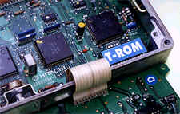
รูป 3.4 กล่อง RB20DET เป็นชนิด External ROM

ตัวอย่างของรอมชนิดต่างๆ
1) เบอร์ 27512 ขนาด 64Kbyte 8 Bit มักพบในกล่อง Modify ที่ทำเป็น Switchเลือกได้ 2 โปรแกรมเช่น HONDA, NISSAN บางรุ่น ซึ่งจริงๆ แล้วมันก็เหมือนกับมี RO M 27256 2ตัว บรรจุโปรแกรม 2 แบบ
2) เบอร์ 27256 ขนาด 32Kbyte 8 Bit ใช้ใน HONDA B16A รุ่น EG, H22A รุ่นมีROM NISSAN SR20DET, RB20DET, RB26DET
3) เบอร์ 27128 ขนาด 16Kbyte 8 Bit ใช้ใน MITSUBISHI VR4, EVOLUTION, NISSAN CA18DET

3.2.3 A/D (Analog to Digital Converter)
คือส่วนประกอบของ ECU ทำหน้าที่แปลงสัญญาณฟ้า (Voltage) ซึ่งเป็นสัญญาณอนาล็อก (Analog) ที่ได้รับจาก Sensor ต่างๆ ให้เป็นสัญญาณดิจิตอล ซึ่ง CPU จะนำไปประมวลผล A/D ที่ดีนั้นจะต้องมีจำนวนบิตที่สูงเพื่อให้ค่าที่แปลงมามีความละเอียดมาก ทำให้การสั่งงานในระบบต่างๆ ดีขึ้น เช่น การสั่งจ่ายน้ำมันมีความแม่นยำมากขึ้น

3.2.4 I/O Unit คือหน่วยรับและส่งข้อมูลของระบบ
1. วงจร Sensor Interface คือวงจรที่ทำหน้าที่เป็นหน่วยรับข้อมูล (Input Unit) จะประกอบด้วยวงจรกรองสัญญาณเพื่อตัดสัญญาณรบกวนออก และป้องกันการ Short จาก Sensor และวงจร Pre Amplifier เพื่อขยายสัญญาณให้มีความชัดเจนขึ้น

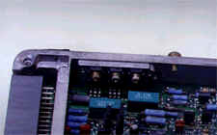
รูปที่ 3.5 วงจร Sensor Interface

2. วงจร Injection Driver คือวงจรที่ทำหน้าที่เป็นหน่วยส่งข้อมูล (Output Unit) ซึ่งหมายถึงจังหวะในการฉีดของหัวฉีด วงจร Injection Driver มักติดตั้งอยู่กับขอบกล่อง ECU เนื่องจากต้องการการระบายความร้อนที่ดี

3. วงจร Ignition Output คือวงจรที่ทำหน้าที่เป็นหน่วยส่งสัญญาณ (Output Unit) ซึ่งก็คือจังหวะการจุดระเบิดไปยังตัวช่วยจุดระเบิด (Ignition Module) เนื่องจากไม่ได้ส่งสัญญาณขับ Coil จุดระเบิดโดยตรงจึงไม่ต้องการการระบายความร้อนที่ดีนักอาจพบว่าติดตั้งตามขอบกล่อง ECU หรือติดตั้งที่ใดที่หนึ่งก็ได้
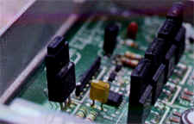
รูปที่ 3.6 วงจร Ignition Output

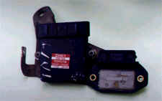
รูปที่ 3.7 วงจร Ignition Module

4. วงจร Idle Speed Control Output คือวงจรที่ทำหน้าที่ส่งสัญญาณควบคุมไปยังมอเตอร์ควบคุมการเดินรอบเบา

5. วงจร Optional Output คือวงจรที่ทำหน้าที่ส่งสัญญาณไปยัง อุปกรณ์เสริมต่างๆ เช่น VTEC, Vacuum Air, Vacuum Switch Valve ของ Waste Gate, Super Charger Relay, Relay พัดลมไฟฟ้า เป็นต้น

3.3 หน้าที่ของหน่วยควบคุมอิเล็กทรอนิกส์
3.3.1 ควบคุมระบบฉีดน้ำมันเชื้อเพลิง (Electronic Fuel Injection System : EFI)
หน่วยควบคุมอิเล็กทรอนิกส์ หรือกล่อง ECU จะรับสัญญาณความเร็วรอบเครื่องยนต์สัญญาณปริมาณอากาศหรือสัญญาณแรงดันอากาศในท่อร่วมไอดี สัญญาณอุณหภูมิน้ำหล่อเย็น และสัญญาณสภาวะต่างๆ ของเครื่องยนต์จาก Sensor แล้วกำหนดระยะเวลาในการฉีดน้ำมันเชื้อเพลิงของหัวฉีดให้เหมาะสมกับสภาวะการทำงานของเครื่องยนต์ในขณะนั้น

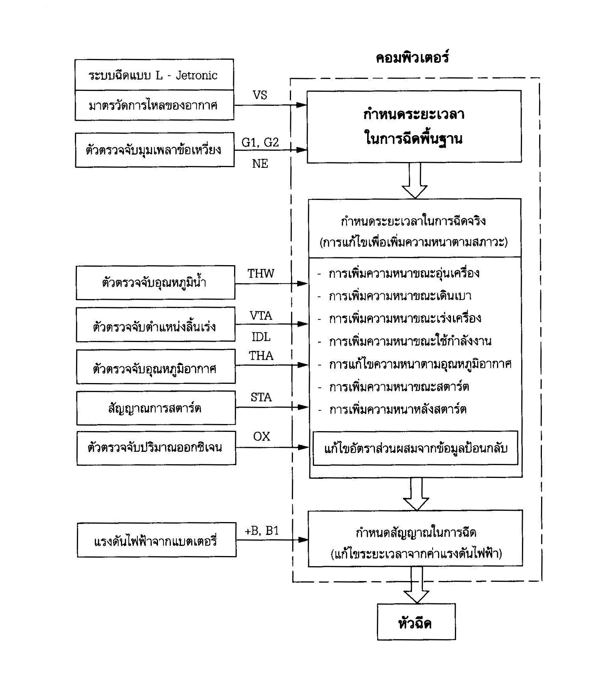
รูปที่ 3.8 แผนภูมิแสดงการกำหนดระยะเวลาในการฉีดน้ำมันของ ECU

3.3.2 ควบคุมการจุดระเบิดล่วงหน้า (Electronic Spark Advance : ESA )
ระบบควบคุมการจุดระเบิดล่วงหน้า (ESA) ถูกนำมาใช้แทนชุดเร่งไฟกลไก (mechanical Governor advance) และชุดเร่งไฟสุญญากาศ (vacuum advance mechanism) ที่มีใช้ในเครื่องยนต์ทั่งไป องศาการจุดระเบิดที่เหมาะสมในแต่ละสภาวะการทำงานของเครื่องยนต์จะถูกเก็บไว้ใน ROM ของ ECU โดยขณะเครื่องยนต์ทำงาน ECU จะได้รับข้อมูลสภาวะต่างๆ จาก Sensor หลังจากนั้น ECU จะเลือกค่าองศาการจุดระเบิดที่เหมาะสมจากหน่วยความจำที่บันทึกไว้ จากนั้น ECU จะส่งสัญญาณการจุดระเบิดไปยังตัวช่วยจุดระเบิด (Igniter) เพื่อสร้างประกายไฟจุดระเบิดตามค่าที่ได้กำหนดไว้

3.3.3 ควบคุมความเร็วรอบเดินเบา (Idle Speed Control : ISC)
ค่าความเร็วรอบเดินเบาในแต่ละสภาวะการทำงานของเครื่องยนต์จะถูกบันทึกไว้ใน ROM ของ ECU โดยขณะที่เครื่องยนต์ทำงาน ECU จะได้รับสัญญาณที่เกี่ยวข้อง เช่น สัญญาณอุณหภูมิน้ำ สัญญาณการสตาร์ดสัญญาณการทำงานของเครื่องปรับอากาศ สัญญาณภาระทางไฟฟ้า เป็นต้น ซึ่ง ECU จะเพิ่มความเร็วรอบเดินเบาของเครื่องยนต์ให้เหมาะสม โดยส่งสัญญาณไฟฟ้าไปควบคุมวาล์วสำหรับเพิ่มอากาศเข้าเครื่องยนต์ เพื่อให้เครื่องยนต์มีความเร็วรอบเดินเบาสูงขึ้นเหมาะสมกับสภาวะการทำงาน

3.3.4 การวินิจฉัยข้อขัดข้อง (Diagnosis)
ECU จะบรรจุระบบวินิจฉัยข้อขัดข้องด้วยตัวเองไว้ภายใน สำหรับแสดงผลข้อขัดข้องของ Sensor แต่ละตัว เมื่อใดก็ตามที่ ECU ตรวจพบความผิดปกติ ECU จะส่งสัญญาณเตือนให้ผู้ขับขี่รถยนต์ทราบด้วยสัญญาณไฟตรวจสอบเครื่องยนต์ (check engine) ซึ่งตัดตั้งไว้ในแผงหน้าปัดของรถยนต์และในเวลาเดียวกัน ECU จะบันทึกความผิดปกติของ sensor ลงในหน่วยความจำ ข้อมูลผิดปกตินี้จะไม่ถูกลบออกไป แม้ว่าสวิตช์จุดระเบิด (ignition switch) จะถูกปิด ดังนั้นเราจึงสามารถเรียกข้อมูลจากหน่วยความจำขึ้นมาดูได้ เมื่อต้องการหาข้อขัดข้องขณะทำการตรวจซ่อม

3.3.5 ป้องกันการทำงานบกพร่อง (Fail – Safe Function)
เพื่อเป็นการป้องกันความเสียหายที่จะเกิดขึ้นกับเครื่องยนต์ ในกรณีที่ตัวตรวจจับสัญญาณตัวใดตัวหนึ่งมีการทำงานบกพร่อง ECU จะพิจารณาสัญญาณที่ได้รับกับโปรแกรมที่อยู่ในหน่วยความจำว่าควรจะให้เครื่องยนต์ทำงานต่อไปหรือหยุดทำงาน

นอกจากนี้ในเครื่องยนต์บางรุ่น ECU ยังมีหน้าที่ควบคุมการทำงานของปั๊มน้ำมันเชื้อเพลิง ควบคุมระบบประจุอากาศแบบเปลี่ยนแปลงได้ ควบคุมหัวฉีดสตาร์ทเย็น และยังมีระบบการทำงานสำรองหรือระบบช่วยเพื่อให้เครื่องยนต์ทำงานต่อไปได้ (แต่ไม่ปกติ) ในกรณีที่มีการขาดวงจรของสัญญาณไอดีหรือสัญญาณจังหวะการจุดระเบิดขัดข้อง

